Дата:25.02.2022р.

Клас: 9-(А,Б) кл

Урок . Трудове навчання Вчитель: Капуста В.М.

**Тема. Розробка необхідної документації для виготовлення виробу.**

**Мета**: Ознайомити з послідовністю розробки необхідної документації для виготовлення виробу.

Формувати вміння виконувати проектну документацію для проєктованого виробу;

розвивати зорове сприймання,відчуття єдності змісту і форми, відповідності форми призначенню, логічне мислення, винахідливість.  
Виховувати точність, акуратність, наполегливість.

**І. Опорний конспект**

**Яким має бути проєкт**

Проєкт має бути чітким у графічному плані, зрозумілим. Містити зображення виробу, за яким можна визначити його конструктивні особливості та всі необхідні дані для його виготовлення.

**Банк ідей та аналіз виробів-аналогів**

Для розробки конструкторсько-технологічної документації потрібно визначитись із власним варіантом виробу, сформувавши його на основі аналізу виробів-аналогів. Для цього можна скористатись ідеями Інтернет-ресурсів, зокрема сайта всесвітнього банку ідей Pinterest.

**Розробка та виконання проєктної документації**

**(**технічні малюнки зовнішнього вигляду виробу та окремих деталей, кресленики).

Виготовлення конструкторсько-технологічної документації залежатиме від складності обраного варіанта виробу.

Для того щоб визначитися з оптимальним варіантом майбутнього виробу, на основі моделей-аналогів виконаємо декілька ескізних рисунків своїх варіантів

Зі сформованих ескізних рисунків обираємо два найбільш оптимальні варіанти та виконуємо технічні рисунки у фронтальній диметричній проекції

Параметри (ширину, довжину, висоту) виробу розраховують залежно від того, де буде розташований виріб.

Розглянемо виконання проєктної документації для виготовлення годівниці.

Для того щоб спланувати роботу з виготовлення виробу, який складається з декількох деталей, зазвичай недостатньо лише двох чи трьох проєкцій. Тому наступним етапом вашої роботи, після того як ви визначилися з конструкцією виробу, буде виконання

***кресленика загального вигляду виробу***, ***ескізів деталей*** і ***технологічної карти виготовлення виробу.***

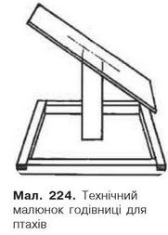 Технічний малюнок годівниці для птахів

***Кресленик загального вигляду*** — це кресленик, що визначає конструкцію виробу, взаємодію його складових частин і пояснює принцип роботи виробу.

Кресленик загального вигляду повинен мати зображення комплексного виробу, яке дає повне уявлення про його склад, принцип дії та особливості конструкції його складових частин.

Наприклад, якщо ви розробили конструкцію годівниці для птахів, яка зображена на технічному малюнку, наступним етапом розробки конструкторсько-технологічної документації буде виконання кресленика загального вигляду даного виробу.

Кресленик загального вигляду повинен містити:

• зображення виробу, текстову частину й написи, необхідні для розуміння конструктивної будови виробу, взаємодії його складових частин і принципу дії;

• найменування і позначення складових частин виробу;

• розміри та інші дані, які наносять на зображення;

• схему, якщо вона потрібна;

• технічні характеристики виробу, якщо це необхідно для зручності зіставлення варіантів за креслеником загального виду.

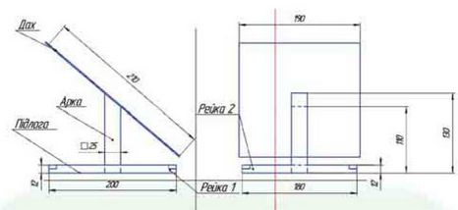

Кресленик загального вигляду годівниці для птахів.

Починаючи виготовлення виробу, треба передусім продумати порядок роботи від її початку до завершення, тобто ***скласти план роботи.***

Основне призначення планування полягає в тому, щоб за мінімальних витрат часу, праці й матеріалу досягти максимальної продуктивності праці.

План роботи включає:

1. Читання кресленика, тобто визначення форми й розмірів виробу (деталі), порядку збирання окремих деталей, а також матеріалу, з якого ці деталі виготовляють.

2. Добір заготовок для всіх деталей.

3. Визначення способів обробки заготовок і послідовності операцій.

4. Добір різальних і вимірювальних інструментів, а також пристосувань.

5. Вибір способів контролю якості деталей, що виготовляються.

6. Підготовка робочого місця до роботи.

Вказані дії слід зафіксувати в технологічній карті.

***Технологічну карту*** оформлюють у вигляді таблиці. Вона містить такі відомості: ескіз деталі або виробу, номери операцій, найменування операцій, поопераційні ескізи, найменування ручних різальних і вимірювальних інструментів, пристосувань.

ІІ. *Практична робота.*Розробка та виконання проєктної документації власного виробу.

ІІІ. Домашнє завдання. . Опрацювати опорний конспект. Продовжити розробку документації власного виробу.